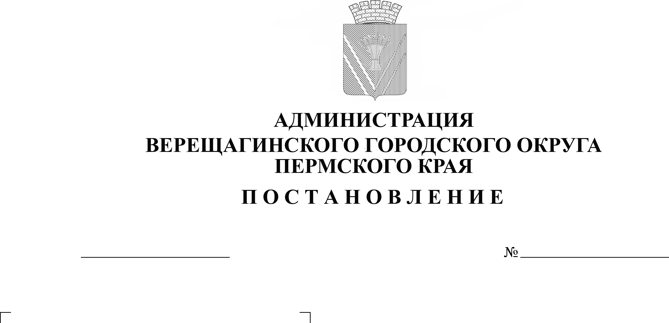
О внесении изменений в муниципальную
254-01-01-445
20.03.2024

программу «Обеспечение жильем жителей»

На основании Порядка разработки, реализации и оценки эффективности муниципальных программ Верещагинского городского округа, утвержденного постановлением администрации Верещагинского городского округа от 23 января 2023 года № 254-01-01-100, руководствуясь Уставом муниципального образования Верещагинский городской округ Пермского края,
администрация Верещагинского городского округа ПОСТАНОВЛЯЕТ:
1. Внести в муниципальную программу «Обеспечение жильем жителей», утвержденную постановлением администрации Верещагинского городского округа Пермского края от 21 января 2020 года № 254-01-01-36 (далее – Программа) следующие изменения:
1.1. паспорт Программы изложить в новой редакции (приложение 1);
1.2. характеристику Программы изложить в новой редакции (приложение 2).
2. Настоящее постановление вступает в силу с момента официального опубликования в газете «Заря».

Глава городского округа –
глава администрации Верещагинского
городского округа Пермского края С.В. Кондратьев

